La France indopacifique
L’Indopacifique est une immense région qui s’étend de la côte est de l’Afrique à la côte ouest de l’Amérique, sur les océans Indien et Pacifique. Avec l'Inde et la Chine, plus de la moitié de l’humanité vit autour de ces océans. Rarement présenté ainsi, l'Indopacifique est le lieu de tension impérialiste maximale entre la France et les Etats-Unis.
Alors que la Grande-Bretagne, l'Espagne, le Portugal et les Pays-Bas ont été amenés au XXe a abandonner leurs dernières « possessions » coloniales en Indopacifique, la France est le seul pays de l’Union européenne à possèder encore de nos jours des colonies dans cette zone. De ce fait, la France est internationalement reconnue comme un pays de l’Indopacifique. La France est le fer de lance de la stratégie européenne en Indopacifique.

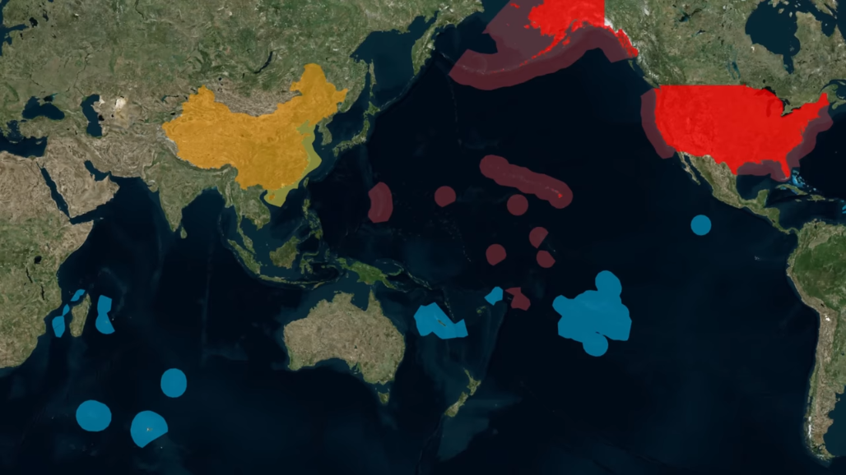
En bleu, les colonies françaises. En rouge, les Etats-Unis et leurs colonies.
En jaune, la Chine populaire.

D’ouest en est, les colonies françaises dans le Pacifique sont : Mayotte, la Réunion, la Nouvelle-Calédonie, Wallis-et-Futuna, la Polynésie française, l'île Clipperton et les Terres australes et antarctiques françaises (îles éparses, îles Crozets, Kerguelen, Saint-Paul-et-Amsterdam et la Terre Adélie). La France possède ainsi, presque exaequo avec les USA, la deuxième zone économique exclusive, c’est-à-dire le territoire marin où la France à l'exclusivité sur les ressources. Ce sont 11 millions de kilomètres carrés (dont 9 millions en Indopacifique).
En termes démographiques, la France indopacifique compte 1,8 million d’habitants dont 1,2 million pour Mayotte et la Réunion et environ 600 000 habitants dans les îles du Pacifique, soit 2,5% de la population française environ.

La présence militaire française en Indopacifique
En Indopacifique, l’Armée française déploie en permanence 7 000 personnels, plus 700 marins ponctuellement. Sur le plan militaire, la zone est divisée en cinq commandements. Deux bases militaires permanentes en territoire étranger : Djibouti (FFDj) et Émirat-arabes-unis (FFEAU). Trois forces « de souveraineté » en territoire français : forces armées de la zone sud de l’océan Indien (FAZSOI), forces armées de la Nouvelle-Calédonie (FANC) et forces armées en Polynésie française (FAPF). Les FANC commandent également la zone maritime de l’océan Pacifique (ALPACI) et les FFEAU commandent la zone maritime de l'océan Indien (ALINDIEN).
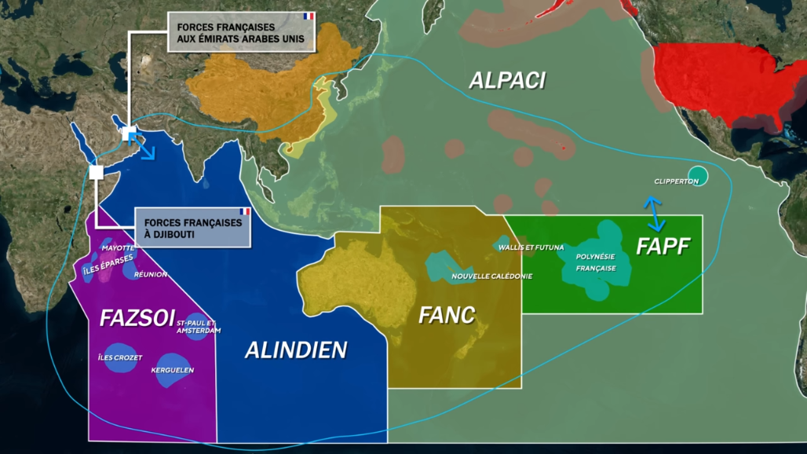

Un rapport du Sénat français de janvier 2023, intitulé « La stratégie française pour l'Indopacifique : des ambitions à la réalité », considère les capacités militaires françaises en Indopacifique comme « sous-dimensionnées » par rapport à ses prétentions. Le rapport invite évidemment à renforcer ces forces. En juillet 2023, une nouvelle loi de programmation militaire (LPM) 2024-2030 a été votée. Elle prévoit un budget de 413 milliards d'euros sur la période soit 100 milliards de plus que la précédente LPM 2019-2025 (295 milliards d’euros).
Ses priorités sont prétendûment établies : L'impérialisme français veut mener de front la guerre en Ukraine, la lutte contre le mouvance djihadiste internationale, contrer la stratégie de la Chine en Indopacifique et s'opposer à l'accélération des effets du réchauffement climatique. Sur la période, 13 milliards d'euros sont consacrés aux outre-mer avec un renforcement dans les trois armées. 16 milliards aux munitions afin de consolider et de compléter les stocks. 49 milliards consacrés au maintien en conditions opérationnelles (entretien et réparation des équipements). Les sénateurs auteurs du rapport sénatorial se sont félicités de cette loi qu'il considère comme une belle victoire. On comprend que ces oprétentions bellicistes ouvrent la perspective d'une augmentation encore plus forte des budgets de guerre.

La diplomatie française en Indopacifique
La France impérialiste dispose d’un réseau diplomatique étendu en Indopacifique : 25 ambassades, 14 consulats généraux et deux bureaux de représentation à Taïwan et en Corée du Nord. Au total, la France est représentée dans 39 pays d’Indopacifique. Elle a développé de fortes relations bilatérales avec un certain nombre d’États de la zone au cours des années : le Japon [partenariat stratégique (1995), partenariat exceptionnel (2013)], l’Australie, l’Inde [partenariat stratégique (1998), vision stratégique commune pour l’océan Indien (2018), exercices militaires conjoints avec objectifs d'interopérabilité, avions Rafale, sous-marins Scorpen]. La France envisage de futurs partenariats privilégiés avec l’Indonésie et la Mongolie.
En 2022, la France est admise comme membre observateur de l’ADMM + (Conférence élargie des ministres de la Défense de l'ASEAN). En 2016, la Nouvelle-Calédonie et la Polynésie française ont été admises au Forum des îles du Pacifique, organisation politique internationale de coopération régionale. En 2022, Emmanuel Macron a été le premier chef d’État européen invité à un sommet de l’APEC (Coopération économique pour l'Asie-Pacifique), forum économique regroupant les pays de la région Pacifique Nord.
En juillet 2023, le voyage de Macron dans les îles françaises du Pacifique, en Nouvelle Papouasie et au Sri Lanka montre que l'ambition du militarisme française ne faiblit pas. Au contraire.

Lutter contre l’impérialisme français en Indopacifique
La France est souvent décrite comme une « puissance moyenne », « contestée », « soumise à l’OTAN ». Ces discours ne tiennent pas devant les faits. Pire, ils ne sont aujourd’hui plus acceptables dans la bouche de communistes. La France souhaite imposer par la force sa vision de l’Indopacifique. Elle entend s’opposer par tous les moyens aux tentatives des Etats-Unis de mener à bien sa propre entreprise impérialiste. Meilleurs ennemis, la France et les Etats-Unis s’affrontent sur le front chinois. Qui va réussir à faire vaciller la Chine ? Qui va l’annexer lorsque le communisme aura perdu ? Dans les têtes folles des impérialistes,voilà les questions qui se posent. Rien à voir avec le rapport de force réel...
Face au peuple, les impérialistes perdront toujours. L’émergence de la Chine populaire oblige les deux blocs impérialistes (France et USA) à se doter d’une « stratégie indopacifique ». Trop souvent les récits tournent encore autour de la seule rivalité sino-américaine. La réalité est toute autre. Les impérialistes ne savent plus comment récupérer les fruits de la révolution économique chinoise. Plus que tout, ils craignent les fruits de la révolution politique chinoise.
Les communistes en France doivent lutter contre la projection des forces armées impérialistes françaises dans l’Indopacifique. L’armée française porte en elle la guerre impérialiste depuis le 10 thermidor an II (28 juillet 1794).
Il est de notre devoir de nous opposer à la guerre française puisqu’elle prétend agir « en notre nom » pour faire fructifier des intérêts matériels et politiques qui pourraient passer pour être les « nôtres » si nous ne nous y opposons pas.
Paul-Amour Mikhailovitch
Vendredi 28 juillet 2023

